上海继能培训中心课程简介（理化班）
上海继能培训中心（上海质检院培训中心）依托上海市质量监督检验技术研究院强力技术支持，是质量技术监督行业职业技能鉴定指导中心设在上海的实训基地，举办过材料物理性能检验工和材料成分检验工鉴定考前辅导班。目前，中心拥有一支专业理论扎实，实操教学经验丰富的师资队伍。配备有包括万能材料试验机、布洛维氏系列硬度计、冲击试验机、电子金相显微镜、抛光机、相嵌机、红外碳硫分析仪、红外光谱分析仪、湿法化学分析装置等满足物理金相实验工、工业化学分析工岗位能力培训的理化实验室，有十几年开展理化人员岗位培训的教学经验，为社会企业培养了大量合格的理化专业人才。
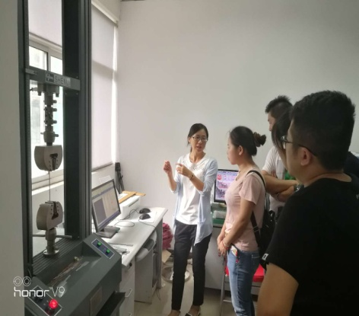
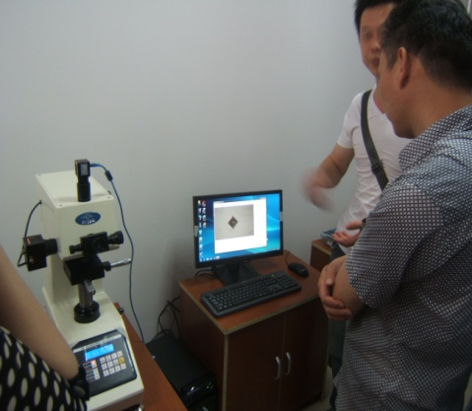
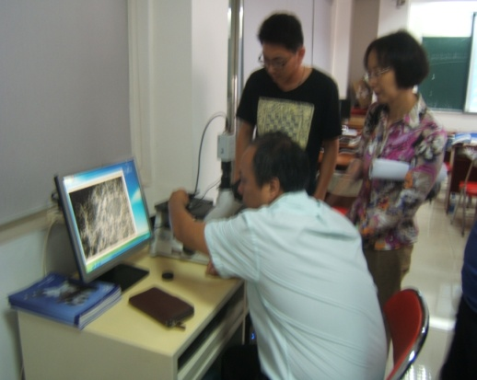
物理金相显微镜教学指导 硬度计教学指导 万能试验机教学指导
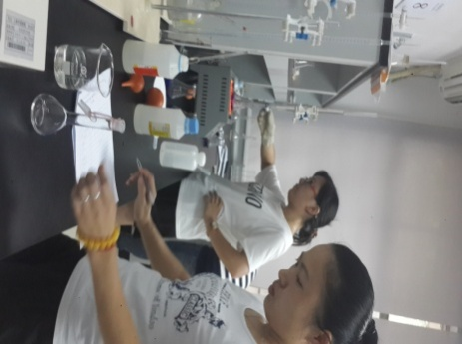
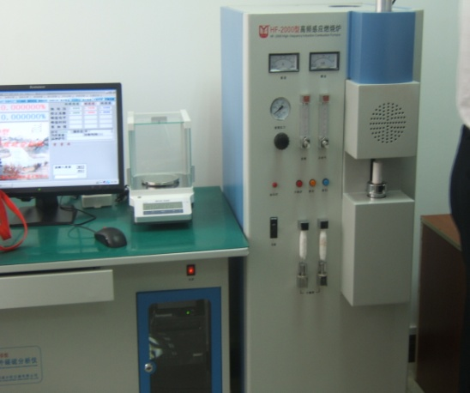
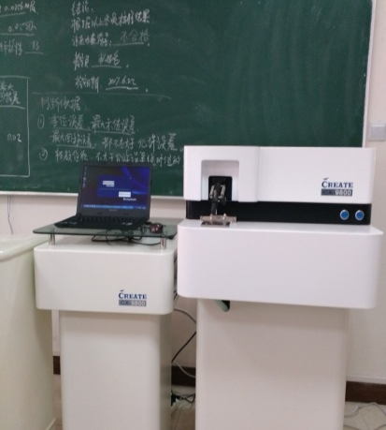
红外光谱分析仪 红外碳硫分析仪 湿发化学分析装置
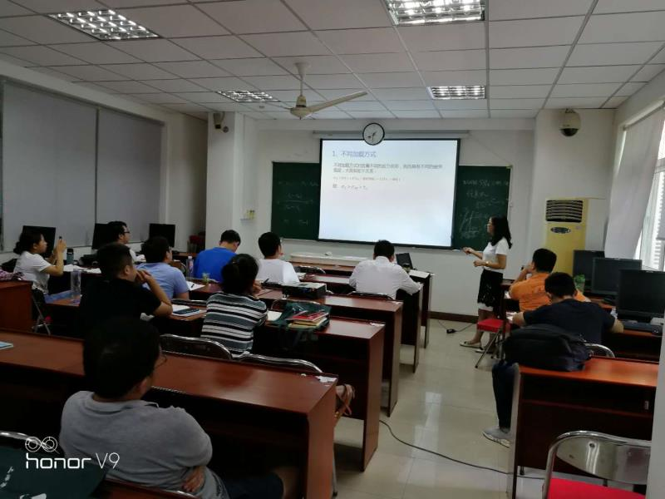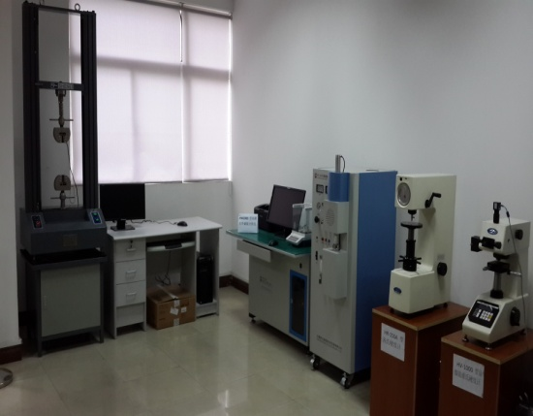
理论教室 实训教室

